**中国先进材料产业创新与发展大会**

**暨2020长沙新材料产业博览会**

新材料是战略性、基础性产业，中国先进材料产业创新与发展大会暨2020长沙新材料产业博览会旨在围绕国家新材料产业发展战略，聚焦卡脖子等国家重大亟需关切的重点领域，通过举办“新材料产业十四五发展高峰论坛”、“先进材料青年学者论坛”等一批国家级高峰论坛和专业性论坛，集中展示一批基础性、战略性、前沿性的新材料成果，共同研讨新材料领域的新技术、新理念、新思路，营造新材料产业高质量协同发展的“新材料生态圈”，大力推进新材料产业的科技创新，壮大我国新的经济增长点，催生经济发展新动能。

此次活动采用“会+展”相结合的形式，内容包含高峰论坛、产业大会、专业论坛、博览会、科技成果展示、企业技术需求发布等配套活动。活动设10余场专业论坛，预计有20名以上院士专家出席。展览展示的规划面积约2.2万平方米，设置先进储能材料、先进化工材料、先进陶瓷材料、先进金属材料、新材料检验检测仪器、装备以及省外区域重点材料等6个展区，预计600余家参展商、20000余名专业观众参会参展。

一、活动主题

创新 发展 应用

二、活动时间、地点

活动时间：2020年11月6—8日

活动地点：湖南国际会展中心、湖南圣爵菲斯大酒店

三、主承办单位

指导单位：国家新材料产业发展专家咨询委员会

主办单位：中国科协先进材料学会联合体、湖南省

工业和信息化厅、湖南省科学技术厅、

湖南省商务厅、湖南省科学技术协会、

长沙市人民政府、中南大学

承办单位：湖南省新材料产业协会

湖南力量之都国际展览有限公司

协办单位：湖南大学、湖南师范大学、湘潭大学、

国防科技大学、湖南省检验检测学会

四、专家委员会主席

干 勇 国家新材料产业发展专家咨询委员会主任

中国科协先进材料学会联合体主席

中国工程院院士

黄伯云 中南大学原校长

中国工程院院士

五、主体活动

|  |  |
| --- | --- |
| **2020年11月5日** | |
| 14:00-22:00 | 报到 |
| 18:00-20:00 | 长沙市人民政府招待餐叙 |
| **2020年11月6日** | |
| 8:20-12:00 | 领导巡馆 |
| 开幕式暨中国先进材料产业创新与发展主题大会 |
|  |  |
| 14:00-18:00 | 中国科协先进材料学会联合体第三届先进材料青年学者论坛 |
| 14:30-17:00 | 国家新材料产业发展专家咨询委员会闭门会议 |
| **2020年11月7日** | |
| 08:30-12:00 | 国家新材料产业“十四五”发展高峰论坛 |
| 14:00-16:00 | 工厂参观 |
| **2020年11月6-8日** | |
|  | 2020长沙新材料产业博览会 |
|  | 专业论坛 |

**（一）开幕式暨中国先进材料产业创新与发展主题大会**

活动时间：2020年11月6日 8:20-12:00

活动地点：湖南国际会展中心、湖南圣爵菲斯大酒店

出席嘉宾：部委领导、湖南省市领导、两院院士、国内外知名专家、新材料示范企业代表、特邀企业代表、科研院所代表等。

活动内容：

1、博览会巡馆

2、部委、省市领导致辞

3、干勇、黄伯云等院士主题报告

4、国家新材料产业专家咨询委员会《中国新材料产业发展年度报告2019》发布仪式

**（二）中国科协先进材料学会联合体第三届先进材料青年学者论坛**

活动时间：2020年11月6日 14:00-18:00

活动地点：湖南圣爵菲斯大酒店

出席嘉宾：中国科协先进材料学会联合体成员学会领导、国内外知名材料专家、省市领导、特邀企业代表和科研院所代表等。

**（三）国家新材料产业发展专家咨询委员会闭门会议**

活动时间：2020年11月6日 14:30-17:00

活动地点：湖南圣爵菲斯大酒店

出席嘉宾：工信部领导、国家新材料产业发展专家咨询委员会成员。

**（四）国家新材料产业“十四五”发展高峰论坛**

活动时间：2020年11月7日 8:30-12:00

活动地点：湖南圣爵菲斯大酒店

出席嘉宾：国家部委、省市领导、两院院士、国内外知名专家、新材料示范企业代表、特邀企业代表、科研院所代表等。

**（五）专业论坛**

专业论坛：10余场

活动时间：2020年11月6-8日

活动地点：湖南国际会展中心、湖南圣爵菲斯大酒店

出席嘉宾：两院院士、国内外知名专家、新材料示范企业代表、特邀企业代表、科研院所代表等。

**1、新型合金技术应用论坛**

**2、先进硬质材料产业论坛**

**3、先进高分子复合材料论坛**

**4、先进化工材料涂料论坛**

**5、新材料工厂设计与智能制造论坛**

**6、新材料热工装备论坛**

**7、工程机械新材料技术交流会**

**8、检验检测与认证论坛**

**9、新材料产业博览会金融服务推荐会**

**10、中西部新材料产业协同发展论坛（待定）**

**（六）展览展示**

2020长沙新材料产业博览会，**同期举办：**

2020长沙先进储能材料技术与应用博览会

2020长沙先进陶瓷材料技术与应用博览会

2020长沙先进化工材料技术与应用博览会

2020长沙先进金属材料技术与应用博览会

2020长沙先进材料检验检测仪器、装备博览会

展览面积：2.2万㎡

|  |  |  |
| --- | --- | --- |
| 日程安排 | | |
| 内容 | 日期 | 具体时间 |
| 特装布展报到时间 | 2020年11月04-05日（周三、周四） | 8:00-17:30 |
| 标展布展报到时间 | 2020年11月05日（周四） | 8:30-17:30 |
| 展出时间 | 2020年11月06日（周五） | 08:00-16:30 |
| 2020年11月07日（周六） | 8:30-16:30 |
| 2020年11月08日（周日） | 8:30-12:00 |
| 观众进场时间 | 2020年11月06日（周五） | 8:30-17:00 |
| 2020年11月07日（周六） | 8:30-17:00 |
| 2020年11月08日（周日） | 8:30-12:00 |
| 撤展时间 | 2020年11月08日（周日） | 12:00-24:00 |

1. 论坛注册及费用

1、论坛注册：扫描下方二维码即可注册报名。

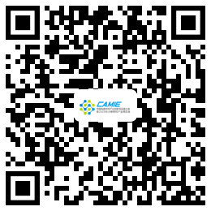 论坛报名通道

2、报到时间：11月5-7日

3、报到地点：湖南国际会展中心，**登录厅报道处**

4、注册费用：依参加活动情况，收取1200-2000元不等的个人注册费用，学生注册400元/人。

5、领取资料：参会证、餐券、观展指南（或各论坛资料）等。

七、展会推荐酒店

|  |  |  |
| --- | --- | --- |
| 酒店 | 星级 | 酒店联系人 |
| 长沙圣爵菲斯酒店 | 四星五星 | 邓经理 15874888969 |
| 宜尚广电中心店 | 四星 | 严经理 17377789702 |
| 金雅国际大酒店 | 四星 | 旷经理 13337231876 |
| 维也纳广电中心店 | 四星 | 李经理 15274901925 |
| 明城国际大酒店 | 五星 | 朱经理 13975869050 |
| 长沙盛喜华美达酒店 | 四星 | 曹经理 15873166036 |

八、湖南国际会展中心、湖南圣爵菲斯大酒店交通路线

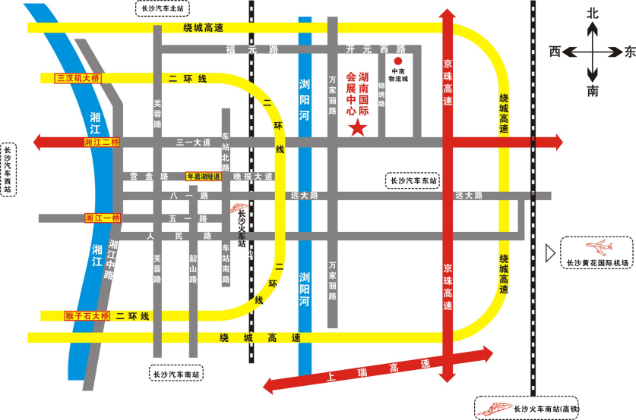

湖南国际会展中心地址：长沙市开福区三一大道浏阳河大桥东湖南国际会展中心（长沙世界之窗旁）

湖南圣爵菲斯大酒店地址：长沙市开福区三一大道471号湖南圣爵菲斯大酒店

■航空

距离长沙黄花机场22公里，乘坐出租车全程约60元；

大巴换乘：乘坐民航机场大巴到汽车西站途经湖南广电（湖南国际会展中心）下车

■火车

长沙火车站

距离9公里，车程：16分钟,乘坐出租车全程约20元，

乘坐公交车136、158路到广电中心（会展中心）站下，车程：30分钟

长沙火车南站

距离15公里，车程：30分钟,乘坐出租车全程约40元

武广高铁长沙南站暂时没有公交直达湖南国际会展中心，地铁换乘更方便

长沙火车南站--地铁--会展中心

长沙火车南站乘坐地铁2号线到万家丽广场站4号出口, 换乘公交车915到长沙世界之窗, 车程：30分钟

■市内公交线路

乘坐公交车X105、136、132、158、501、701、915、358到广电中心（会展中心）站或长沙世界之窗站下

九、联系方式

长沙新材料产业博览会组委会：（+86）731-86969921

周先生 19973135986

  

微信公众号 官方网站 观展报名通道